Исх. № 117 от 06 ноября 2012 г.
Руководителю предприятия

Коммерческое предложение.
Прицеп самосвал модель СТС 8489-0000010
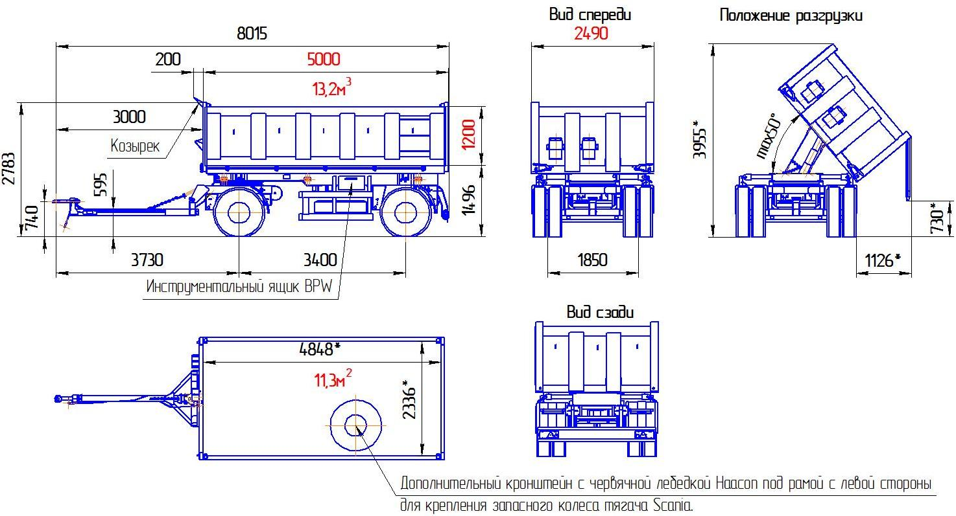
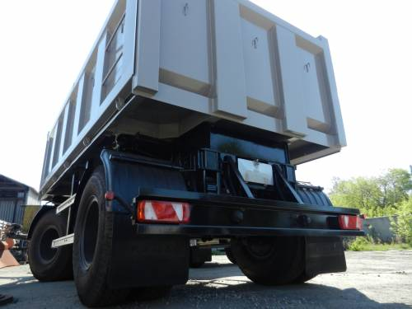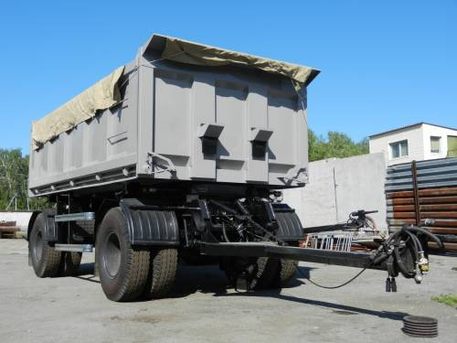

Цена - 950 000 руб. с НДС в г. Челябинск, в наличии 2 шт.

№ п/п | Наименование параметров | Согласованные требования
1 | Основные характеристики
1.1 | Модель прицепа-самосвала | СТС 8489-0000010
1.2 | Назначение прицепа-самосвала | Перевозка сельскохозяйственных грузов, сыпучих строительных  грузов, за исключением скальных пород и булыжника по всем видам дорог и в полевых условиях
1.3 | Грузоподъемность, т. | 14
1.4 | Масса снаряженного прицепа, т. | 5
1.5 | Полная масса прицепа, т. | 19
1.6 | Количество осей/колес | 2/8
1.7 | Шины прицепа | 12.00 R20 (Омскшина)
1.8 | Длина дышла, мм | 3000
1.9 | Направление разгрузки | Боковая, на две стороны
1.10 | Длина платформы, мм. | 5000
1.11 | Ширина платформы, мм. | 2490
1.12 | Количество осей, шт. (производитель) | 2, ADR (Италия)
1.15 | Подвеска | Рессорная (рессора 93853 длиной 1360, усиленная дополнительным листом)
1.16 | Количество колес, шт. | 8
1.17 | Количество запасных колес, шт. | 1
1.18 | Гидроцилиндр подъема платформы | PENTA (Италия)
1.19 | Поворотный круг | JOST (Германия)
1.21 | Электрооборудование Vignal (Франция), | 24В Стандарт Двухпроводное с питанием от тягача, количество и расположение приборов по ГОСТ 8769, разъемное соединение по ГОСТ 9200
1.22 | Цвет прицепа | Серый верх, черный низ
1.23 | Тормозная система | Колодочная на все колеса с пневматическим приводом от тягача по ГОСТ 4363
1.24 | БРС (производитель) | Италия
1.25 | Тормоза | Wabco (Германия)
2 | Дополнительное оборудование
2.1 | Дополнительный кронштейн (фиксация колеса на 4 болтах) с червячной лебедкой Haacon Ausf./version (съемная рукоять) для крепления запасного колеса тягача и прицепа | да
2.2 | Инструментальный ящик | (400*180*620 мм) с навесным замком
2.3 | Крючки и козырек 300мм для тента | Да
2.5 | Лестница на боковом борте | Да
3 | Прочие характеристики
3.1 | Противооткатные упоры | 2 шт.
3.2 | Защита пневмо и электрошлангов от износа | металлическая пружинная гофра
3.3 | Сварные швы | Сплошные, прерывистый сварной шов недопустим
3.4 | Материал бортов кузова | Лист 3 Сталь 09Г2С
3.5 | Материал дна кузова | Лист 5 Сталь 09Г2С

